Zasady uczestnictwa pracodawców
w Małopolskim Programie Regionalnym „Konserwator”
Edycja na 2017 r.

- Realizatorami Małopolskiego Programu Regionalnego „Konserwator” są: Wojewódzki Urząd Pracy w Krakowie i 15 powiatowych urzędów pracy na terenie Małopolski:
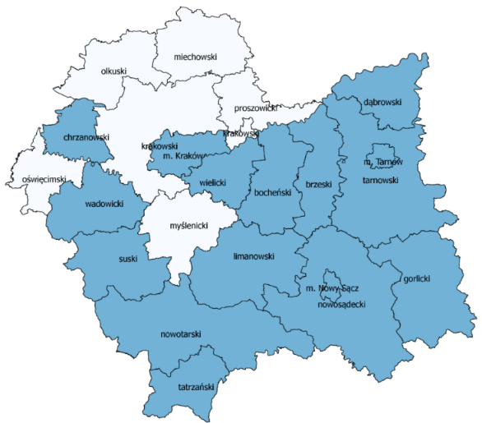
- Powiatowy Urząd Pracy w Bochni
- Powiatowy Urząd Pracy w Brzesku
- Powiatowy Urząd Pracy w Chrzanowie
- Powiatowy Urząd Pracy w Dąbrowie Tarnowskiej
- Powiatowy Urząd Pracy w Gorlicach
- Grodzki Urząd Pracy w Krakowie
- Powiatowy Urząd Pracy w Limanowej
- Powiatowy Urząd Pracy w Nowym Targu
- Sądecki Urząd Pracy w Nowym Sączu
- Urząd Pracy dla Powiatu Nowosądeckiego
- Powiatowy Urząd Pracy w Suchej Beskidzkiej
- Powiatowy Urząd Pracy w Tarnowie
- Powiatowy Urząd Pracy w Wadowicach
- Powiatowy Urząd Pracy w Wieliczce
- Powiatowy Urząd Pracy w Zakopanem

- Program „Konserwator” łączy prozatrudnieniowe cele i działania służące wsparciu osób pozbawionych zatrudnienia z celami związanymi z kadrowym wsparciem instytucji kultury i innych podmiotów realizujących zadania związane z ochroną substancji zabytkowej i dziedzictwa kulturowego na terenie Małopolski.

- W Małopolskim Programie Regionalnym „Konserwator” w charakterze pracodawcy mogą uczestniczyć następujące podmioty:
- Wojewódzkie samorządowe instytucje kultury
- Starostwa i gminy w zakresie realizacji zadań związanych z ochroną substancji zabytkowej i dziedzictwa kulturowego na terenie Małopolski oraz z problematyką sportu i turystyki
- Organizacje pozarządowe zajmujące się statutowo problematyką kultury, ochroną dziedzictwa narodowego, sportu i turystyki
- Kościelne osoby prawnew zakresie realizacji zadań związanych z ochroną substancji zabytkowej i dziedzictwa kulturowego na terenie Małopolski

- W ramach Małopolskiego Programu Regionalnego „Konserwator” organizowane są następujące formy wsparcia dla osób bezrobotnych:
- Staże zawodowe
- Prace interwencyjne
- Roboty publiczne
Zastosowanie innych forma wsparcia np. zwrot kosztów dojazdu dla uczestników, zwrot kosztów badań lekarskich itp. uzależnione jest od wewnętrznych regulacji właściwego terytorialnie powiatowego urzędu pracy.

- Środki na finansowanie form wsparcia określonych w pkt. 4 niniejszych Zasad ponoszone są z Funduszu Pracy za pośrednictwem właściwych terytorialnie powiatowych urzędów pracy i na zasadach określonych w tych urzędach.

- Podmiot wskazany w pkt 3 niniejszych Zasad, zainteresowany uczestnictwem w Małopolskim Programie Regionalnym „Konserwator” dokonuje zgłoszenia poprzez wypełnienie i podpisanie formularza zgłoszeniowego (Załącznik do niniejszych Zasad) i przesłanie gow terminie do 10 stycznia 2017 r.w formie skanu na adres: jkozera@wup-krakow.pl lub bsochan@wup-krakow.pllub oryginał formularza za pośrednictwem poczty tradycyjnej na adres WUP w Krakowie.

- Zgłoszenie dotyczy uczestnictwa danego podmiotu w programie „Konserwator” w 2017r.

- Zasady kwalifikowania zgłaszających się podmiotów do udziału w Małopolskim Programie Regionalnym „Konserwator”- pierwszeństwo udziału:
- wojewódzkie samorządowe instytucje kultury
- instytucje gwarantujące najwyższy odsetek zatrudnienia uczestników po zakończeniu form wsparcia;
- stopień wywiązywania się z zobowiązań zatrudnieniowych we wcześniejszej edycji Programu Regionalnego „Konserwator” (edycja w 2016 r.) – jeśli dotyczy
- w przypadku dużej ilości zgłoszeń i spełnienia w równym stopniu ww. warunkówdecydować będzie data wpływu formularza zgłoszeniowego do WUP w Krakowie.

- Zaakceptowana lista podmiotów, które w roku 2017 będą uczestnikami Małopolskiego Programu Regionalnego „Konserwator” zostanie przekazana do dnia 31 stycznia 2017r. do powiatowych urzędów pracy w celu sfinalizowania współpracy tj. zawarcia umowy o zorganizowanie uzgodnionej formy wsparcia w danej instytucji.

